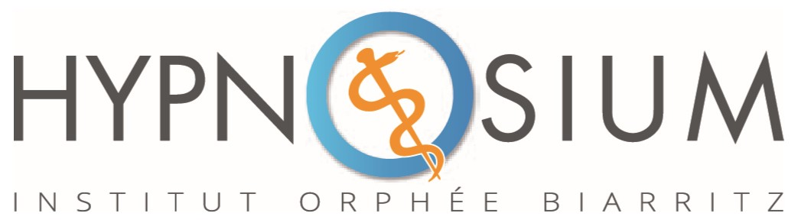

**RAPPORT D’ANALYSE DES INDICATEURS QUALITE**

**FORMATION**

**INITIATION A L’HYPNOSE MEDICALE**

Dates : **du 24 au 27 septembre 2020**Formateur **: Dr Jérôme BOCQUET  
  
BIARRITZ**

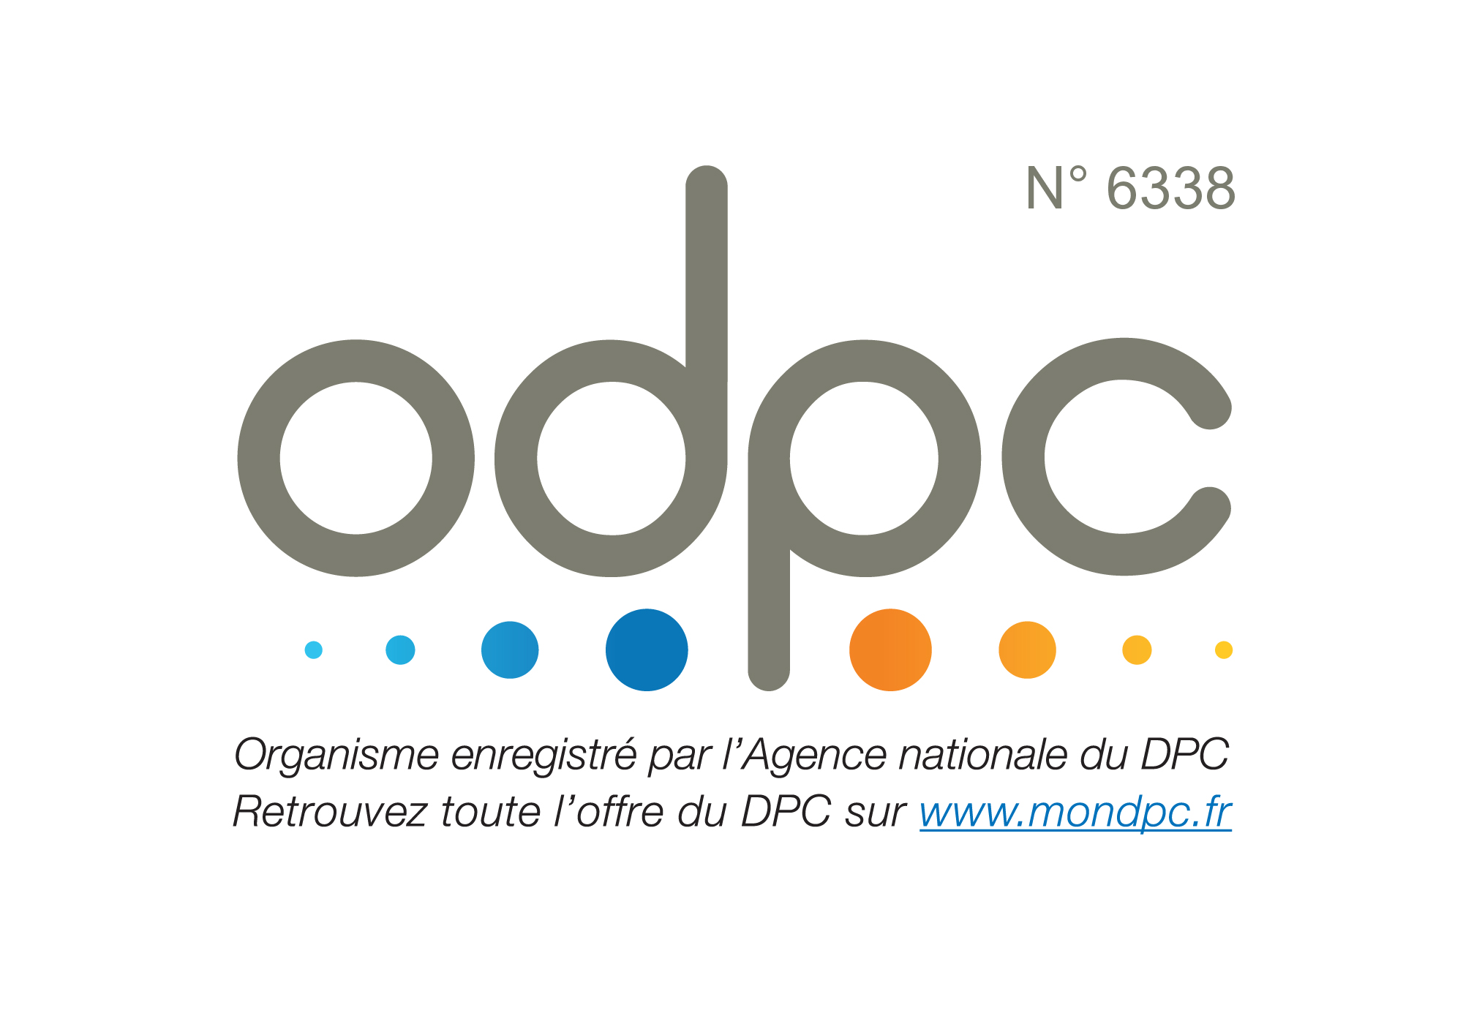

**Institut ORPHÉE**

**202 Chemin de Haize Lekua - 64200 Arcangues**

N° Siret : 802 466 987 00012

N° de formation : 72 64 03694 64

N° ANDPC: 6338

N° Datadock : 0010600  
N° de certification ISO 9001 : 44 100 190927

Contact: hypnosium64@gmail.com



# I. LA FORMATION

1. **Les objectifs de la formation**

- Connaître les principes de la relation thérapeutique.

- Savoir comment intéresser le patient, le focaliser et induire l’état d’hypnose.

- Apprendre l’ensemble des suggestions directes et indirectes.

- Comprendre la dissociation pour l’utiliser dans le soin.

À la fin du stage être déjà capable de se servir des techniques hypnotiques enseignées.

1. **Origine du choix de la formation**

Participation à des formations de personnels d’établissement de santé et hospitaliers.

1. **Les attentes des participants en début de formation**

Obtenir des nouveaux outils non médicamenteux et travailler autrement.

1. **Déroulé et programme de la formation**

La formation « INITIATION A L’HYPNOSE MEDICALE » s’est déroulée sur 4 jours.

Les supports pédagogiques qui ont été utilisés sont : Powerpoint, exercices, démonstrations, et films.

Une clé USB a été distribuée au cours de la formation contenant les éléments pédagogiques.

Une attestation de présence et une attestation de formation nominatives datées et signées ont été distribuées en fin de stage.

**Programme de la formation**

**Premier jour : 8h55 - 17H30**

- 8H55 : Accueil

- Présentation, historique

- L’hypnose, méthode spécifique de communication

- Milton Erickson et son langage

- Initiation pratique

**Deuxième jour : 9h00 -17h30**

- Les mécanismes et les signes cliniques spécifiques de

L’hypnose

- Outils pédagogiques : les différentes techniques d’induction

- Applications pratiques

**Troisième jour : 9h00- 17h30**

- Appréhension des techniques physiques : relaxation, lévitation, catalepsie

- Appréhension des techniques psychologiques : les différentes suggestions, le langage métaphorique, la dissociation psychique, etc...

- Entraînements avec modules pratiques en trinôme.

**Quatrième jour : 9H00 - 17H30**

- Débriefing : mise en œuvre des concepts d’apprentissages

- Approfondissements des connaissances

- Interprétation des ressentis et des résultats des trois premiers jours

- Indications et contre-indications de l’hypnose, commentaires, explications, conclusions

# II. SYNTHÈSE DES ÉVALUATIONS

1. **Les participants et leurs attentes**

Le nombre et la profession des participants :

|  |  |  |
| --- | --- | --- |
| **Para médicaux** | **Médecins** | **Nombre de participants au total** |
| 14 | 0 | 14 |

Ce qui était attendu de la formation :

1. **Le niveau de satisfaction global des participants**

La moyenne globale des 8 indicateurs qualité est de 3,88 sur 4, soit 97 % de satisfaction.

**L’ORGANISATION ET LES CONDITIONS MATERIELLES :**

**LE PROGRAMME, LES SUPPORTS ET LA PÉDAGOGIE**

**LES PARTICIPANTS :**

**L’ORGANISATION DE LA FORMATION :**

**NOTE DE SATISFACTION DE LA SESSION :**

Les participants sont très satisfaits de la formation à plus de 96 % (19.2 / 20) et tous les participants recommandent de faire cette formation.

**LES SATISFACTIONS ET AMELIORATIONS A APPORTER DE CETTE SESSION :**

* Toute la formation en général et plus particulièrement la pédagogie du formateur et la qualité des supports pédagogiques.
* Une journée de formation complémentaire pour obtenir plus d’outils pratiques et d’exercices.

1. **Les autres formations envisagées :**

**Si oui :**

* Continuer l’hypnose perfectionnement
* Thérapies brèves et hypnose infantile …

**Commentaires libres des participants :**

|  |
| --- |
| * J'ai adoré Merci |
| * La richesse humaine, le partage humble et bienveillant d’une Expertise. Un grand merci à Jérôme Bocquet. Merci également à l’Organisatrice pour la mise en œuvre des conditions environnantes. |
| * Quatre jours riches et intensifs. Super !! Et merci |
| * Stage efficace et dynamique. |
| * Très bonne formation pratique, formateur stimulant, intéressant, à l’écoute, bienveillant. |
| Pour les exercices pratique la proximité entre les groupes peut parfois gêner. |
| * Très satisfaite de cette initiation de HAUTE qualité !!! |
| * Merci !!!!🙏🙏 |
| * Formation riche de sens dans ma pratique quotidienne. Envie de continuer pour aller plus loin |
| * Super formation. Formateur très impliqué, intéressant, pédagogue, captivant. Pour des journées moins denses un jour de plus serait nécessaire |

**III. ANALYSE DU FORMATEUR**

Commentaires de la formatrice :

* Très bon groupe et très bonne cohésion et bonne ambiance
* Investissements dans l’apprentissage et curiosité
* Grand intérêt pour l’hypnose

# IV. CONCLUSION

Les stagiaires sont très satisfaits de l’ensemble de la formation à plus de 96%, et le pourcentage général de satisfaction sur les 8 indicateurs qualité s’élève à plus de 97%.  
   
Par conséquent, nous pouvons en déduire que le bilan de la formation est très positif.

Les participants ont apprécié l’ensemble de la formation, et tout particulièrement la pédagogie du formateur et la qualité des supports pédagogiques.

Dans une perspective d’amélioration, il a été suggéré de prévoir une journée de formation complémentaire pour obtenir plus d’outils pratiques et d’exercices.

La formation a suscité un grand intérêt tant d’un point de vue personnel que professionnel. Les participants souhaitent tous se perfectionner aux techniques d’hypnose médicale et continuer leur apprentissage sur de nouveaux modules comme : le perfectionnement, les inductions rapides, les addictions, la douleur …



**Les points forts de ce stage** : - La pédagogie du formateur

**-** La qualité des supports de cours



**Les améliorations à apporter :** - Formation plus longue pour plus d’exercices

**Vos interlocuteurs pour ce dossier :**

**Dr Hugues Honoré Mme Florence Servais**

Directeur des formations Coordinatrice des formations  
Tel : 06 09 38 18 75 Tel 06 26 39 00 35hypnosium64@gmail.com